Samuel Biener, experto de Meteored (tiempo.com), ofrece la previsión para la semana
Bloqueo anticiclónico con algunas lluvias y nieve en el sur y Canarias
- En el archipiélago canario se esperan aguaceros de carácter irregular con posibilidad de nieve en las cumbres de La Palma y el Teide
- Durante los próximos días se producirán lluvias en el sureste y en el extremo sur, que podrían ser fuertes en el Estrecho
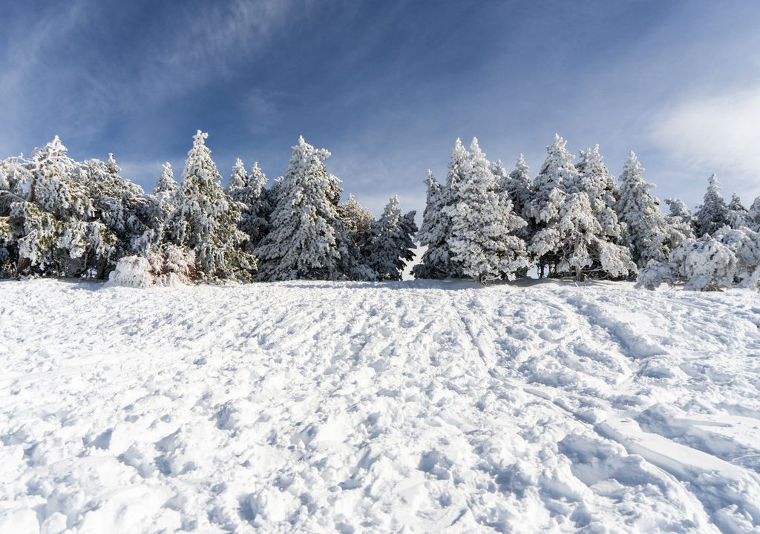Se espera nieve en las Béticas y en Canarias
Madrid, 24 de enero de 2022. Entramos ya en el final del mes de enero, y no se esperan cambios bruscos en el tiempo. Pese a que las cabañuelas, método sin base científica, predijo que hoy tendría lugar una nevada similar a Filomena, el bloqueo anticiclónico se mantiene y perdurará durante unos días, tal y como advierte Samuel Biener, experto de Meteored (tiempo.com).
Por su parte, José Miguel Viñas, experto de Meteored (tiempo.com) resalta que pese a que la nueva Filomena estaba prevista para este lunes 24 de enero, era muy poco probable que sucediera, tal y como ha demostrado la ciencia.
Si se hubieran dado dos nevadas de ese nivel en dos inviernos consecutivos, las estadísticas climatológicas se descuadrarían. Lo más probable es que, aunque el clima está cambiando, pasen varios decenios hasta que vuelva a darse un escenario similar.
La previsión de Samuel Biener, climatólogo de Meteored (tiempo.com)
La semana ha comenzado sin grandes cambios. El flujo de levante y la existencia de aire frío en altura ha creado un escenario gris en la Comunidad Valenciana, Región de Murcia, Almería y en el sur de Andalucía, con lluvias débiles, que podrían ser intensas en la zona del Estrecho, donde también aumentará el viento durante los próximos días. En el suroeste la cota de nieve estará entre los 1500 y 1800 metros.
En el resto de España habrá un ambiente estable, con valores diurnos similares. La calima irá desapareciendo del suroeste. En el archipiélago canario los chubascos serán de carácter irregular y podría nevar en el Teide y en las cimas de La Palma.
El martes, el escenario será similar, y contaremos con cielos encapotados y lluvias en el sureste y zona del Estrecho, que podrían ser intensas localmente. La cota de nieve oscilará en torno a los 1300-1600 metros. Podrían darse lluvias dispersas en el Sistema Central. En prácticamente todo el interior peninsular contaremos con heladas, con valores que llegarán a los -5º C en Teruel, Vitoria o Soria. En las Islas Canarias lloverá en las islas centrales y occidentales y nevará en las cimas de La Palma y el Teide.
Nevadas en el sur y en Canarias
Según el modelo de referencia HRES del IFS, entre el martes y miércoles se emplazará cerca de Canarias un embolsamiento de aire frío, generando una mayor inestabilidad durante el miércoles, con precipitaciones localmente intensas que se darán en forma de nieve en los puntos más altos.
El miércoles las precipitaciones se focalizarán en Ceuta, Andalucía, Región de Murcia y sur de la Comunidad Valenciana, con cota de nieve sobre los 1400 metros. En el interior contaremos con nieblas, y los valores subirán alcanzando los 2 ºC en el valle del Guadalquivir, pero en Teruel se podrá llegar a los -6 ºC.
Durante la jornada del jueves, las lluvias permanecerán en el sureste, sobre todo en Murcia y el este de Andalucía. En la vertiente cantábrica podrían darse lloviznas. En Canarias habrán chubascos en las islas de mayor relieve, con nevadas en las cumbres.
¿Cómo empezará febrero?
Durante el final de la semana persistirá en la Península y las Islas Baleares un tiempo anticiclónico, tal y como predice el modelo europeo. En Canarias la situación se estabilizará, pero en el Teide seguirá nevando.
Las altas presiones podrían perdurar durante los primeros días de febrero. Estos bloqueos anticiclónicos pueden durar semanas o meses, pero lo ideal sería que no se diese el último caso ya que en zonas del centro y la mitad occidental es alarmante la situación de sequía.

 Síguenos en Telegram
Amplía información con el artículo completo:
Cosas del bloqueo: esta semana nevará donde menos se suele esperar
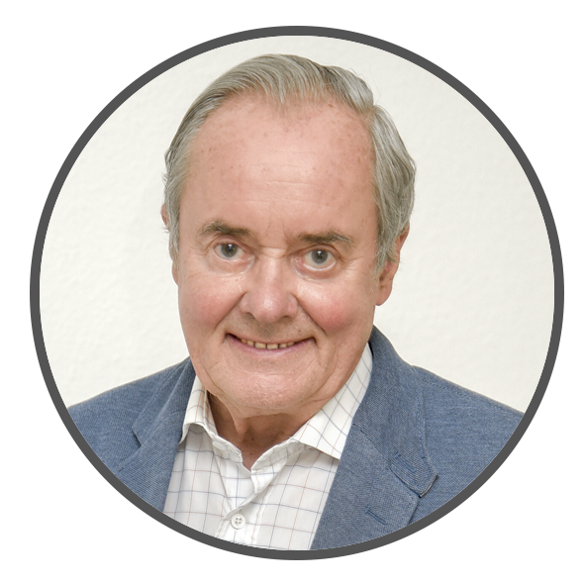 | José Antonio Maldonado  Director de Meteorología. |  | José Miguel Viñas  Meteorólogo de Meteored. |  |  | Francisco Martín  Coordinador de la RAM.
+ Expertos de Meteored
Para concertar entrevistas:  Actitud de Comunicación  91 302 28 60 |  |  |  | press@meteored.com

Sobre Meteored
Meteored se ha convertido en uno de los proyectos líderes sobre información meteorológica a nivel mundial con más de 20 años de experiencia. Actualmente nuestras predicciones, modelos y noticias se ofrecen por todo el mundo a través de distintos medios y plataformas. Es por nuestra experiencia, calidad y dedicación, que millones de personas confían en nosotros para planificar su día a día.
Meteored cuenta, además, con un equipo de redacción internacional, ubicado en varios países del mundo. Nuestros expertos en meteorología, meteorólogos y periodistas se encargan de mantenernos informados sobre los acontecimientos meteorológicos más importantes de la actualidad, así como de ilustrarnos y explicarnos las situaciones más significativas que están por llegar.

